副县长张闽英到建新镇土札村委会
指导乡村振兴工作

为深入开展“不忘初心、牢记使命”主题教育，进一步推进“大学习、深调研、真落实”和乡村振兴工作，10月16日下午，副县长张闽英到建新镇土札村委会考察“三清三拆三整治”工作，现场听取村干部汇报该工作进展情况以及推进过程中存在的问题，并指导乡村振兴工作。建新镇党委书记黄晓毅、人大主席陈光豪、党委委员、副镇长李伟金陪同调研。
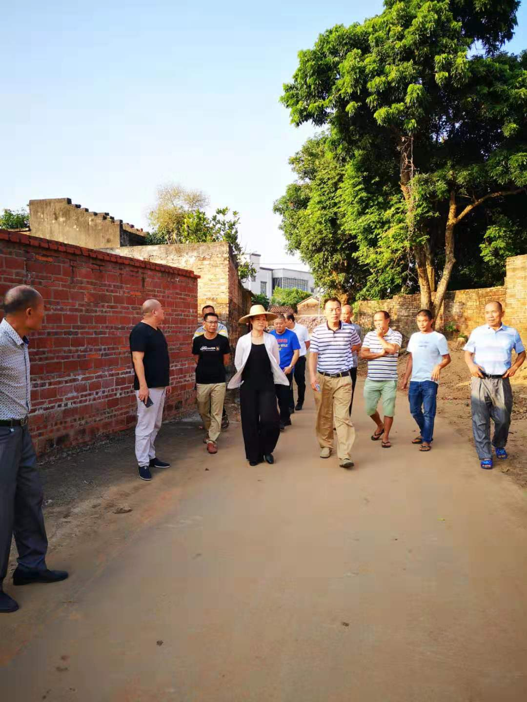
张闽英到建新镇土札村委会考察“三清三拆三整治”工作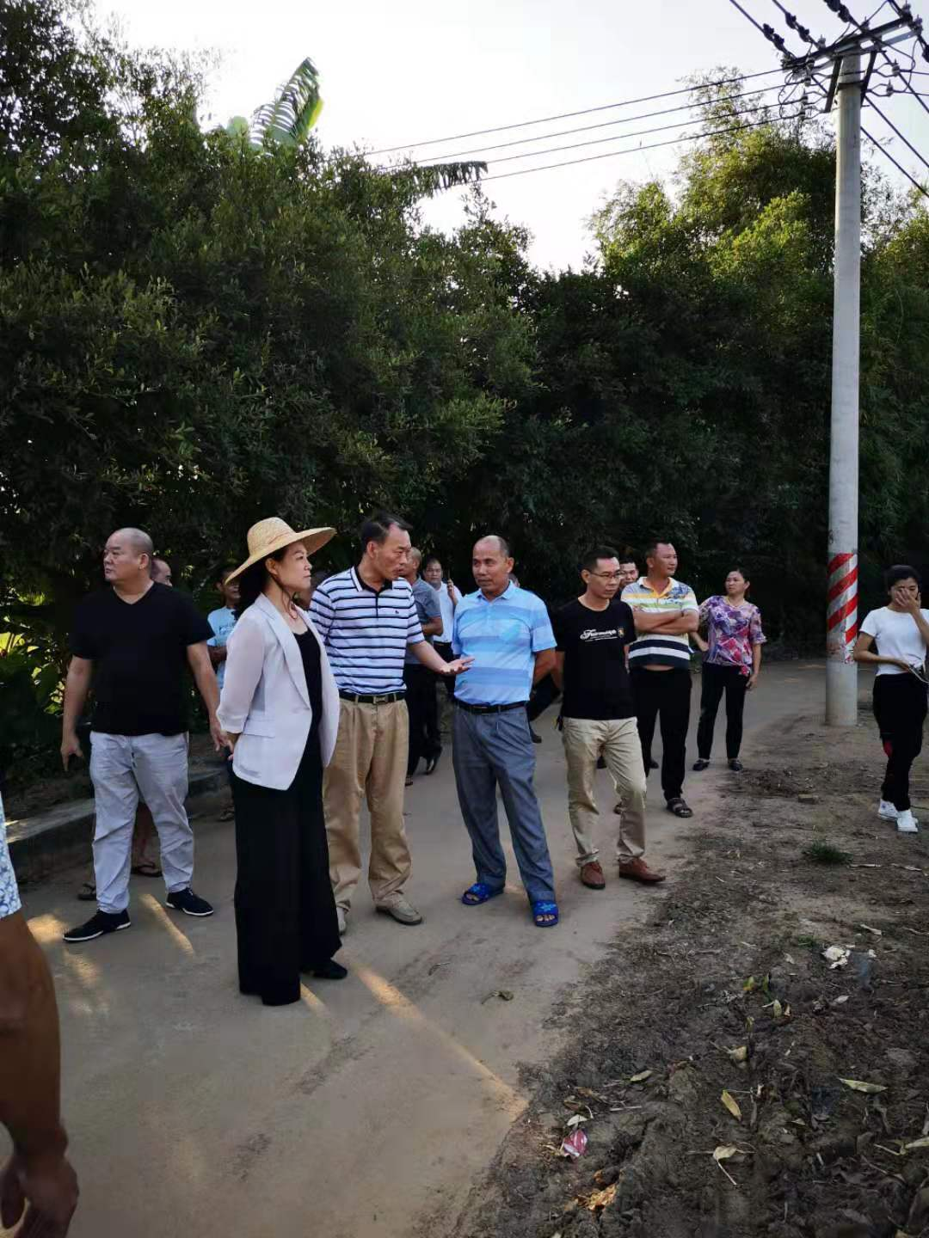
实地察看
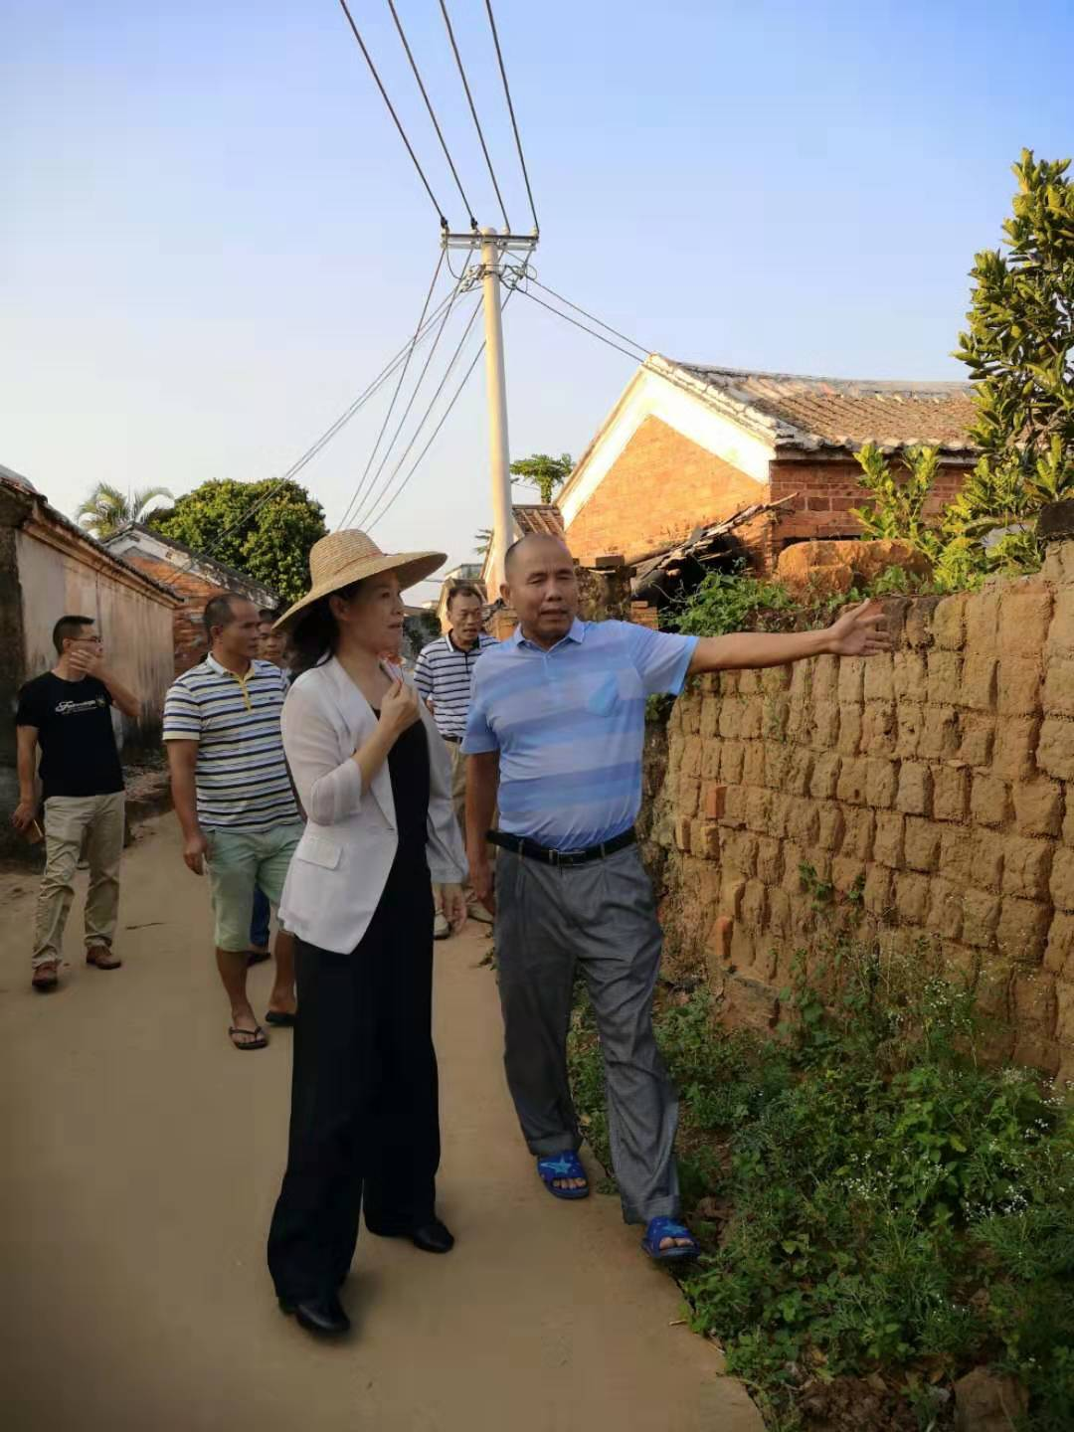
张闽英听取西边村村长汇报工作进展情况
针对调研中发现的问题，张闽英指出：一要高度重视，提高思想认识。镇领导班子和村干部要充分认识、理解“三清三拆三整治”的重要意义，确保如期完成“三清三拆三整治”任务。二要相互取经，取长补短。鼓励村委会干部向先进做法的村学习，积极学习借鉴成功经验。三要开展整治，美化人居环境。加大对环境卫生的整治力度，引导村民清理好房前屋后的垃圾，彻底解决环境脏、乱、差现状。
最后，张闽英强调，要按照“产业兴旺、生态宜居、乡风文明、治理有效、生活富裕”要求，全面抓好乡村振兴工作。同时要不断加大宣传，充分发挥调动村民的积极性，让村民自发投身到乡村振兴建设中去，共同促进乡村全面焕“新颜”。

